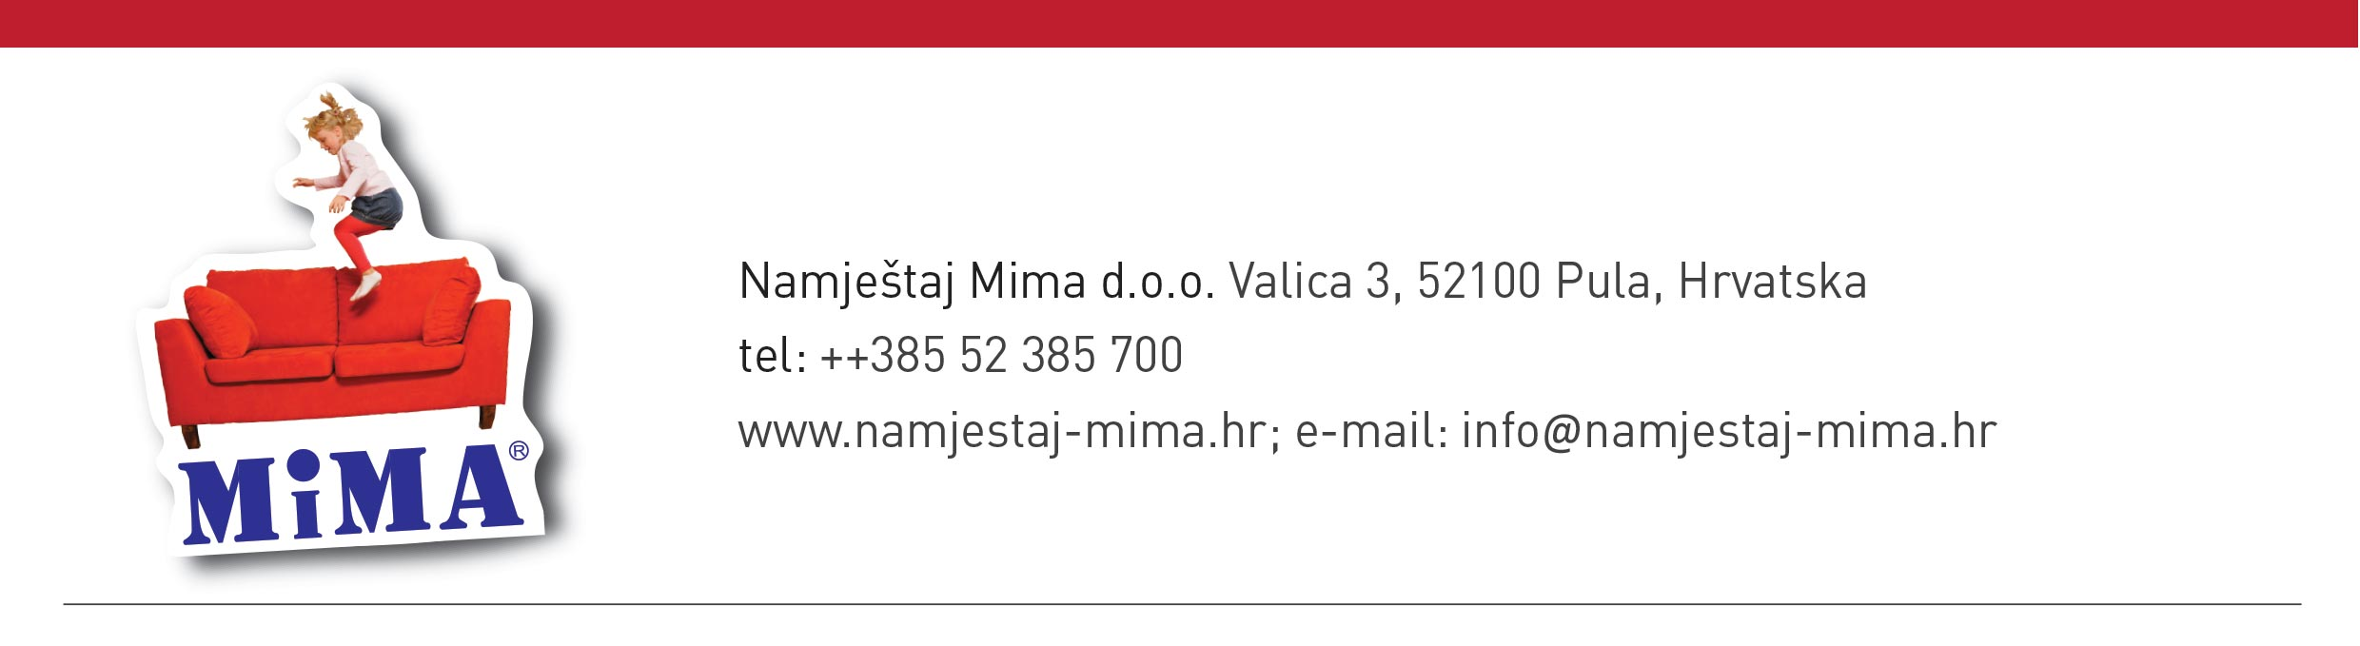

OBRAZAC O JEDNOSTRANOM RASKIDU UGOVORA/NARUDŽBE

Ime i prezime __________________________________________________________________

Adresa (ulica i kućni broj) ________________________________________________________

Mjesto i poštanski broj __________________________________________________________

Email adresa ___________________________________________________________________

Ja ___________________________________________________________________________
(ime i prezime)

ovime izjavljujem da jednostrano raskidam Ugovor o prodaji sljedeće robe

__________________________________________________________________________________

__________________________________________________________________________________

naručene/primljene dana ____________________________________________________________

Račun broj ________________________________________________________________________

Potpis potrošača ___________________________________________________________________

Datum ___________________________________________________________________________

Molimo da obrazac pošaljete elektroničkim putem na web.shop@namjestaj-mima.hr
Potvrdu primitka obavijesti o jednostranom raskidu ugovora dostavit ćemo Vam, bez odgađanja, elektroničkom poštom. Namještaj Mima.

